乱港分子已成为英美甩锅中国的重要棋子

原创 有里儿有面 [有理儿有面](javascript:void(0);)

**有理儿有面**

微信号 youli-youmian

功能介绍 你说是不是

2020-04-13[原文](https://mp.weixin.qq.com/s?__biz=Mzg3MjEyMTYyNg==&mid=2247490584&idx=1&sn=00abb7c80b51dd5341c7b0e845d57d35&chksm=cef5486df982c17b5f4a57171bd19845c92926d6b519451b79349f908193ac3efc289d6d0384&scene=27#wechat_redirect&cpage=78) 发表于

收录于合集



最近，美军吹哨人罗斯福号航母舰长，为避免5000官兵感染新冠病毒公开上书军方，被美国国防部撤职一事，在世界范围内引起热议。而英国BBC日前却自诩站在所谓第三方公正角度，为该严重侵犯他们标榜的“公开透明”行为强行洗地。

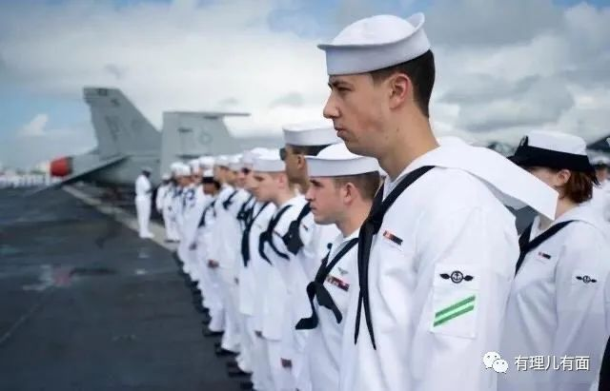

地怎么洗呢？还是老套路——阴谋论中国，通过对比美中军队进行强洗。认为美军航母过百人感染的消息被曝光，是因为美军“强大自信”所以敢于透明，后来宣布不公布感染数了，是合理的“保护军事秘密”。而又指在中国虽然解放军零感染，但是据中国一些媒体报道，其实是隐瞒病例，透露出中国军队的“恐惧和虚弱”，是“专制”的体现。

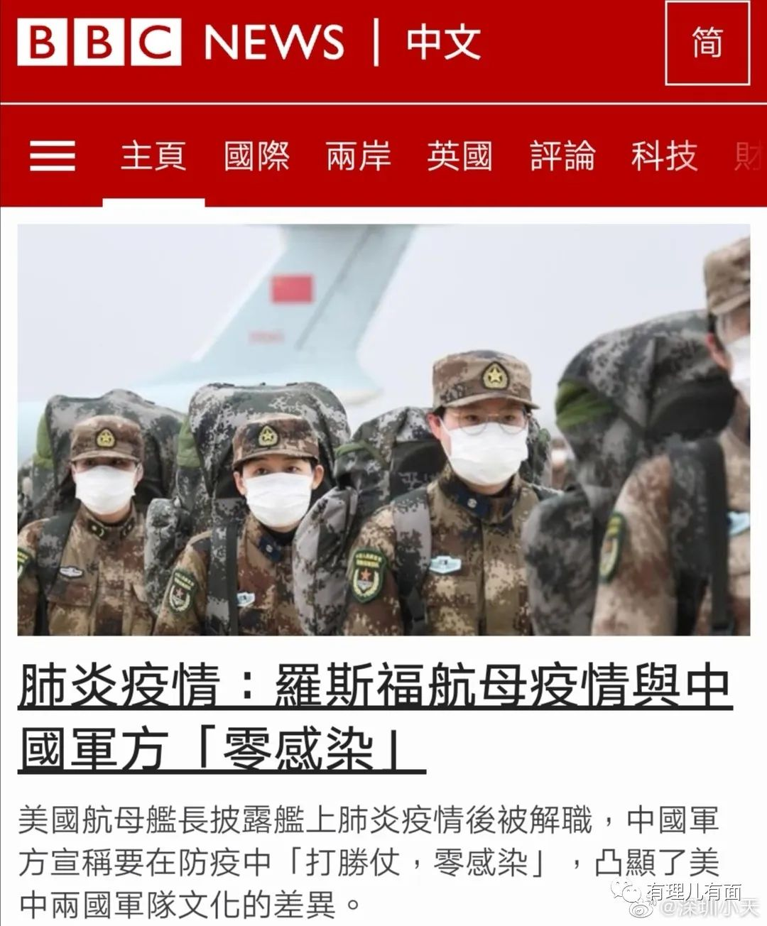

问：BBC你又造谣，中国是哪有这些媒体？

答：有，在香港，你不服？不服我还有台湾的。

BBC文中引用了所谓港媒的报道，其实就是我们熟悉的那几个黄尸媒体的谣言。用作证据向西方民众洗脑，效果也很好，你们看，这是中国人自己说的。

香港专家批中国人陋习是病毒之源



作为棋子，在中国土地上，以“中国人”身份存在的各种乱港势力，在这场席卷世界的病毒浪潮中，他们的言论多次被英美等西方势力用来当“证据”攻击中国。

目前在疫情剧烈爆发状态下、同病相怜的英美两国，其主流媒体不是关心自家国民，不是思考如何监督政府有效应对疫情，而是不断“反思”中国。想把他们政府应对无力的责任推卸给中国。

在BBC另一篇文章《新冠病毒到底哪来的？科学界的几种说法》中，借科学分析的名义，找了多名专家观点。其中中国科学家部分，引用了香港大学传染病专家袁国勇在3月10日一篇文章中的论据。袁指新冠病毒与云南蝙蝠冠状病毒株相近，以及新冠病毒S蛋白受体与穿山甲冠状病毒株相似度高达90%等助证，可以断定病毒源自中国，与中国人“滥食野生动物”的陋习有关。BBC强调这位香港专家后来撤回文章，原因并非与其科学观点相关，而是他用“中华民国”称呼台湾，以及以“武汉病毒”称呼新冠病毒。

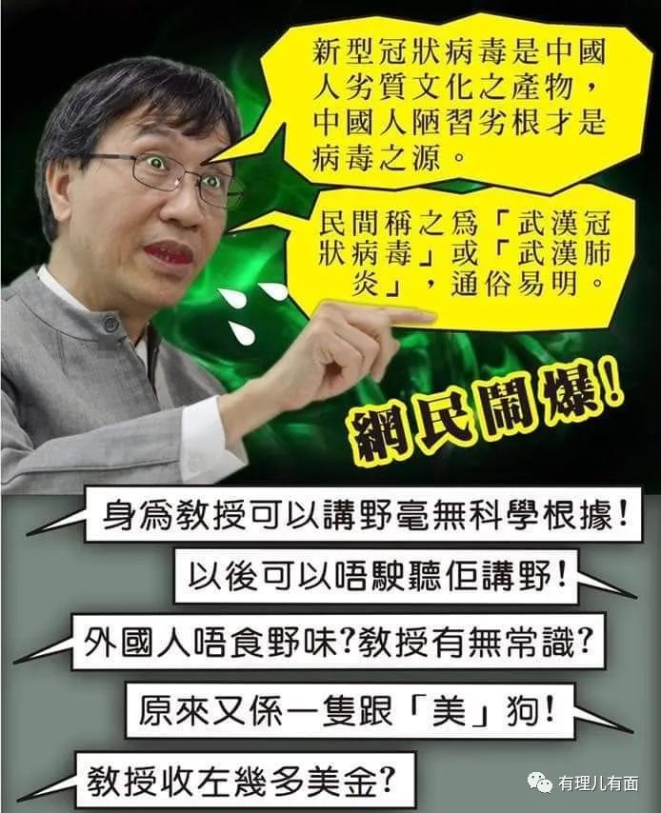

这观点引用得非常符合西方的“普世价值”。

首先以云南蝙蝠病毒与该次病毒株相近，而穿山甲病毒株相似度90%为证据，以证明病毒来源自中国的蝙蝠和穿山甲。称中国人有吃野生动物的陋习，导致病毒传染到人，所以是中国人给世界带来灾难。但是香港专家不提在基因问题上，相似度极小的差异，就能造就两个完全不同的物种，人和黑猩猩99%DNA相似，人和老鼠85%DNA相似，人和香蕉50%DNA相似。90%差异完全可以是人和老虎的差距了，但偏颇的叙述手法却让西方受众一看，就觉得病毒来源自中国野生动物。至于吃野生动物，外国也常态，“贝爷”野外求生就直播吃各种动物，印尼普通菜市场有卖蝙蝠肉，和卖鸡鸭鱼肉一样。中国人吃野生动物在世界上不是唯一不是最多且日渐减少，为什么发现新型病毒就要认定是中国人吃野生动物造成的？80年代美国发现艾滋病，2009年美国爆发H1N1大流感，两个疾病都波及全世界，按照这个理论，难道也是因为美国人吃野生动物导致的？

其次BBC又专门强调撤回与“政治言论”有关，是要渲染“正义”的科学家受到了“政治打压”。其实文章发表后网上随处可见，号称政治原因被撤回，除了演戏演全套增强被打压的可信度之外，只怕是心知肚明文章的专业性经不起推敲，有辱自己“专家”之名。

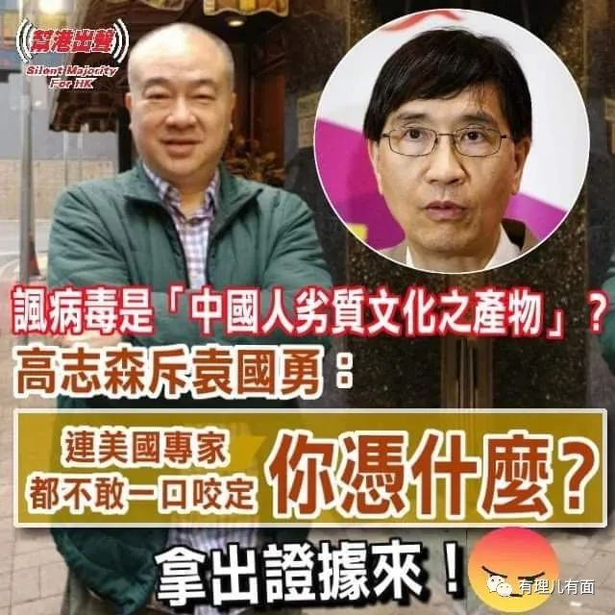

最后，也是最重要的，这是一个中国人，而且还是传染病学领域的专家。和上文一样，中国专家都这么说，读者看完，觉得这病毒肯定是中国人弄出来的了。

乱港分子除了用借科学之名歪曲事实为西方媒体提供素材，也利用中国人身份为英美转移内部矛盾提供弹药。

香港记者套路世卫组织



3月28日香港电台女记者视频采访现任世界卫生组织助理总干事布鲁斯·艾尔德，在询问WHO是否会重新考虑台湾的成员资格时，布鲁斯·艾尔德停顿了几秒后表示，“听不见问题”，当记者询问是否需要重复问题时，艾尔德表示，“没关系，可以直接下一个问题”。该记者依旧追问道，“我对台湾的话题很好奇…”，艾尔德当即挂断了电话。等到视频电话再次拨通，记者仍未放弃，“是否能评价一下台湾在疫情方面所做的努力？”，艾尔德回应道，“刚刚我们已经讨论过中国了。”

世卫作为联合国的组织，原本是乱港分子根本没资格接触的，香港电台以中国一个地区媒体的身份，才得到了采访资格。而记者却在采访中故意搞分裂中国的行为，同时想把世卫组织一起拖下水，背上打压言论自由的黑锅。

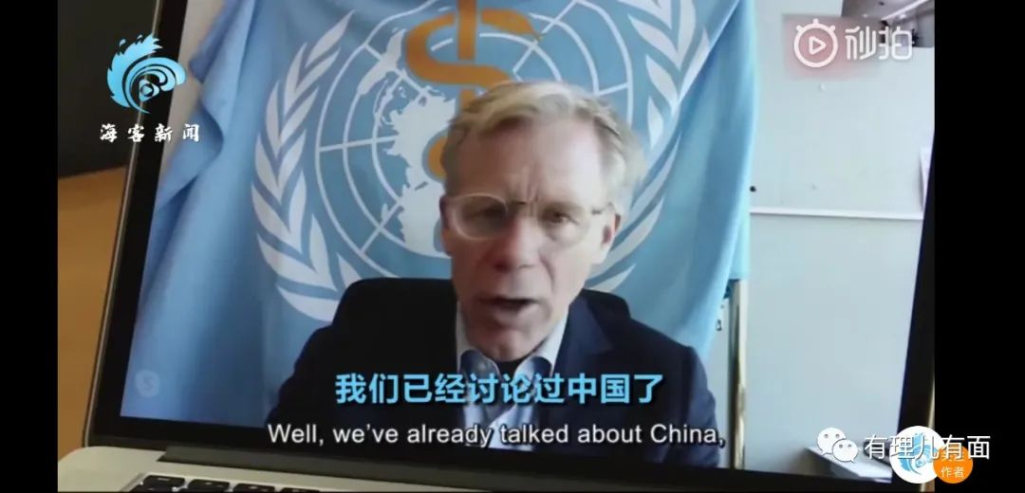

这锅似乎有用。4月8日特朗普就再次利用世卫组织，为其处置得一塌糊涂的美国疫情转移视线。相信香港电台的这次采访，已经成为白宫手里一个莫须有的“罪证”。

美国办培训班，部署乱港行动



目前，国际舆论里有一股邪说，美国、英国、法国、澳大利亚、印度的部分反华政客炒作要起诉中国，要求中国为新冠疫情导致其国内经济损失作巨额赔偿。这些名义上只是政客的个人或者所在政党的行为，并不是其国家公开的政府行为。但是大家都明白，这是西方政府要甩锅中国，开展舆论诋毁的预热。先借这些政治人物之口，试水、下套，制造氛围，为下一步围堵中国做准备。而在攻击中国的舆论战中，乱港分子就成为他们手中一个有力的傀儡。

为了更好的操纵，美国这个带头大哥其实早就做了准备。据悉，3月8日至10日，美国就在华盛顿举行了“香港政策会议”培训班，该培训班由乱港分子在美国成立的“香港民主委员会”与美国NGO国家民主基金会合办，共有约60多名来自纽约、华盛顿、洛杉矶、旧金山、迈阿密、亚特兰大、西雅图等地的港人参训。

美国反华议员斯科特（rick scott）、克里斯.史密斯（chris smith）参加了培训座谈，美国会及行政当局中国委员会（CECC）主席麦戈文在国会接待了参训人员。该培训班不仅要求在美港人积极配合美国去年通过的所谓《香港人权与民主法》制裁香港，还要求他们继续回港煽动香港内乱，支持各种乱港组织为欧美提供素材。

3月20日，在蓬佩奥的指使下，美国驻港领事馆召集英、加、澳、新等“五眼联盟”驻港领事开会，要求与美协同一致。3月23日，卢比奥、加德纳、罗姆尼等3名美国参议员联合向特朗普提交申请，要求美国安全委员会牵头成立专门工作组，开展抹黑中国的“抗疫外宣”。

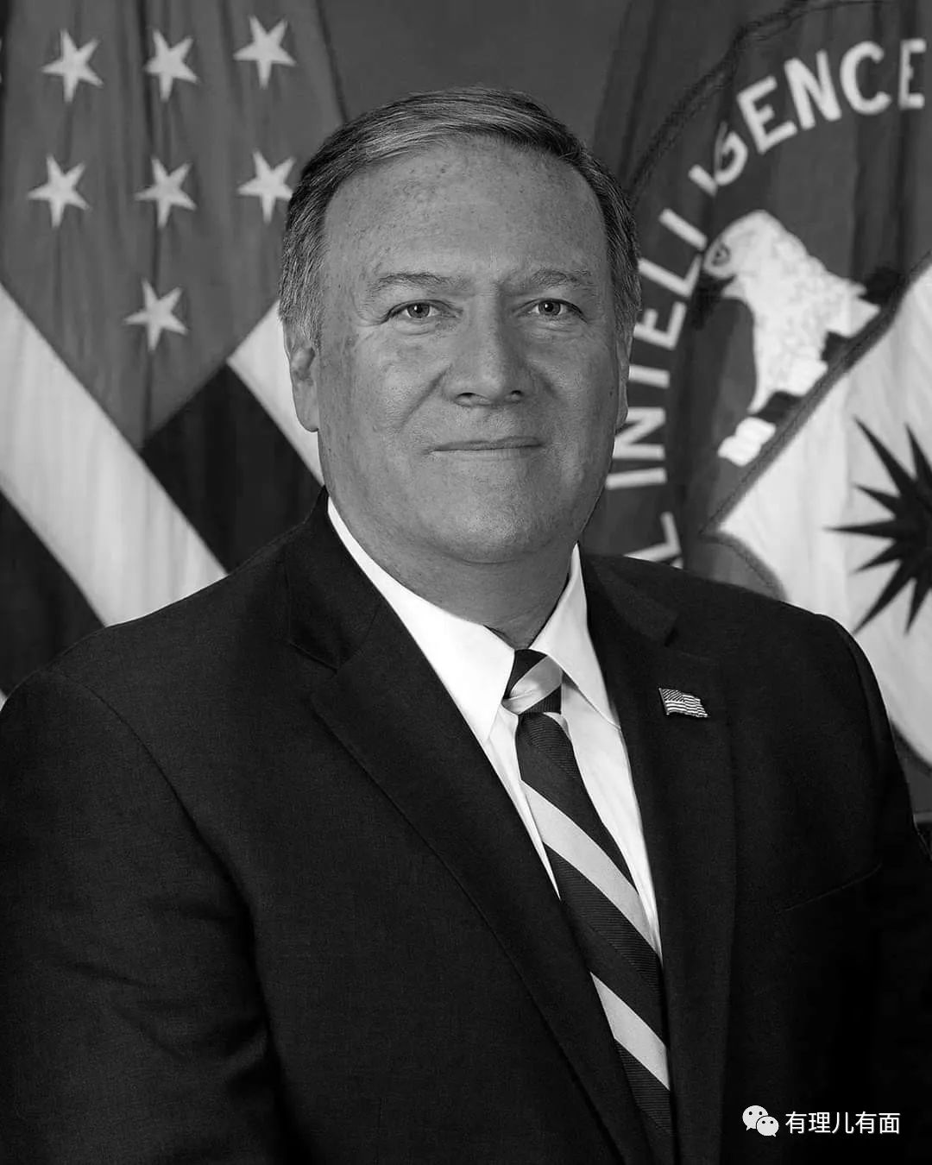

（美国国务卿蓬佩奥）

从3月初美国的布局来看，其实美国政府也肯定预计到了后来的疫情大爆发，所以进行了提前安排。有这精力祸害别国，却没精力应对好疫情保护自家国民？美国政府真是视百姓如刍狗。

4月9日，蓬佩奥已迫不及待露出了獠牙，明确说：“现在不是报复的时候”。秋后算账之意不言自明，待其国内疫情缓解后，必定加大力度甩锅中国、祸乱中国。作为棋子的乱港分子肯定会被其充分利用，给中国添乱增堵。

凡事预则立，不预则废。我们必须做好充分准备，去迎接下一阶段的疾风骤雨。





**关注公众号：**

**有理儿有面**

**理   性｜   揭   秘｜   探   讨**







有里儿有面

**微信扫一扫赞赏作者** **赞赏**

已喜欢，对作者说句悄悄话

取消

**发送给作者**

**发送**

最多40字，当前共字

 人赞赏

上一页 1/3 下一页

长按二维码向我转账

受苹果公司新规定影响，微信 iOS 版的赞赏功能被关闭，可通过二维码转账支持公众号。

### 精选留言

用户设置不下载评论